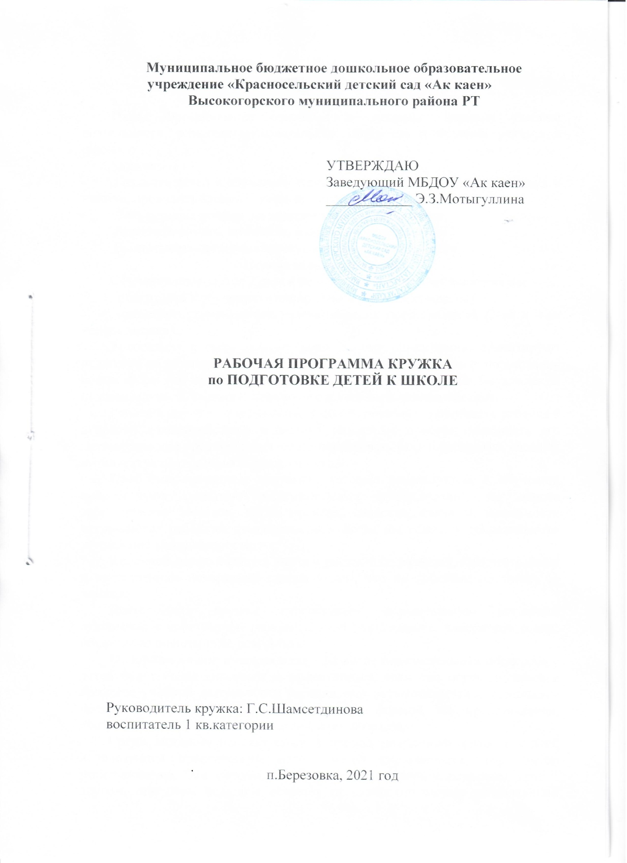

Рабочая программа кружка
по подготовке детей к школе

Цель: Формирование основных необходимых навыков учебной деятельности, развитие познавательных интересов и желания учиться в школе
Задачи:
- Готовить детей к обучению чтению, развивать фонематический слух и умение, проводить элементарный звуковой анализ речи
- Дать первоначальные математические представления
- Развивать память, внимание, мышление, воображение
- Воспитывать организованность в учебной деятельности
Пояснительная записка
Обучение проводится 2 раза в неделю на 30-минутных занятиях по:
- подготовке к обучению чтению (1-ая и 3-я неделя месяца)
- развитию элементарных математических представлений (2-ая и 4-ая неделя месяца)
Требования к современному дошкольному образованию ориентируют педагогов на развивающее обучение, диктуют необходимость использования новых форм его организации, при которых синтезировались бы элементы познавательного, игрового, поискового и учебного взаимодействия.
Работа в кружке по подготовке к школе позволяет приобщать ребенка к игровому взаимодействию используя различные приёмы, обогащать его математические представления, совершенствовать речь и расширять словарь, интеллектуально развивать дошкольника.
Проблемно-поисковые ситуации, которые используются в обучении, способствуют развитию математических представлений на основе эвристических методов, когда понятия, свойства, связи и зависимости открываются ребенком самостоятельно, когда им самим устанавливаются важнейшие закономерности.
Конечной целью является вклад в умственное развитие, количественные и качественные позитивные сдвиги в нем, что он способен постигать ее законы.
Деятельность кружка способствует формированию активного отношения к собственной познавательной деятельности, рассуждать о них, объективно оценивать ее результаты.
Основная дидактическая идея - развитие познавательных процессов у детей будет более активным и эффективным, если оно осуществляется в процессе учебной деятельности ребенка, что осуществляется специальным подбором и структурированием заданий, формой их представления, доступной и увлекательной для детей этого возраста.
Среди методов, используемых в период подготовки детей к школе, используются практический метод, метод дидактических игр, метод моделирования. Эти методы используются в различном сочетании друг с другом, при этом ведущим остается практический метод, позволяющий детям усваивать и осмысливать материал, проводя эксперименты, наблюдения, выполняя действия с предметами, моделями геометрических фигур, зарисовывая, раскрашивая и т.п.
Большое внимание уделяется формированию умений общаться с педагогом, с другими детьми, работать в одном ритме со всеми, когда это необходимо, работать со счетным и геометрическим материалом, пользоваться тетрадью и др.
Использование специально отобранного содержания обучения и методов работы с ним поможет и позволит приблизить общее развитие детей на уровень, необходимый для успешного изучения программного материала начальной школы.
Процесс обучения чтению включает два периода: первый - ориентировка и овладение ребёнком звуковой стороны речи, второй - освоение знаковой системы языка.
Цель курса подготовки к обучению чтению: выработка у детей умения ориентироваться в звукобуквенной системе родного языка и на этой основе - интереса и способности к чтению. Основные задачи - развитие звукобуквенного анализа, развитие фонематического восприятия, подготовка руки к письму - решаются на протяжении всего периода обучения. Через систему увлекательных игр и упражнений дети познакомятся со звуками и буквами, слогами, словами и предложениями, овладеют первоначальными навыками чтения. Включение ребенка в самостоятельное решение проблемных игровых заданий является эффективным средством подготовки к обучению в школе.
Цель курса математической подготовки - обеспечить предметную подготовку дошкольников, достаточную для продолжения математического образования в начальной школе, и создать дидактические условия для овладения учащимися универсальными учебными действиями (личностными, познавательными, регулятивными, коммуникативными) в процессе усвоения предметного содержания.
Для достижения этой цели необходимо организовать учебную деятельность дошкольников с учетом специфики предмета (математика), направленную:
- на формирование познавательного интереса к учебному предмету «Математика», учитывая потребности детей в познании окружающего мира;
- на развитие пространственного воображения, потребности и способности к интеллектуальной деятельности;
- на овладение в процессе усвоения предметного содержания обобщенными видами деятельности: анализировать, сравнивать, классифицировать математические объекты
Для выполнения поставленных задач программой предусмотрены следующие видызанятий:
занятие-игра;
занятие-путешествие;
занятие-конкурс;
занятие-соревнование

Основные принципы работы:
- Учет индивидуальных особенностей и возможностей детей;
- Уважение к личности ребенка, к процессу и результатам его деятельности в сочетании сразумной требовательностью;
- Комплексный подход при разработке занятий,
- Вариативность содержания и форм проведения занятий;
- Систематичность и последовательность занятий;
- Наглядность.
- Учет особенностей и ценностей дошкольного периода развития, актуальность для ребенка чувственных впечатлений, знаний, умений, личностная ориентированность процессаобучения и воспитания;
- Учет потребностей данного возраста, опора на игровую деятельность - ведущую для этого периода развития;
- Новизна
Новизна состоит в том, что данная программа дополняет и расширяет знания при помощи игровых приёмов как на занятиях по развитию речи так и на занятиях по математике, параллельно готовя и руку ребёнка к письму, не выделяя при этом обучение письму в отдельную деятельность Вышесказанное прививает у детей интерес к обучению и позволяет использовать эти знания на практике. Одним из новых подходов позволяющим компенсировать негативное влияние повышенных интеллектуальных нагрузок является применение такой формы как интегрированная образовательная деятельность. Во время интегрированной деятельности объединяются в нужном соотношении в одно целое элементы математического развития и физической, социальной деятельности, элементы развития речи и конструктивной, изобразительной деятельности, удерживая при этом внимание детей разных темпераментов на максимуме.

Календарно-тематическое планирование занятий по развитию речи
Задачи:
- Сформировать понятия «звук», «буква»
- Научить выделять их из состава слова
- Различать гласные и согласные звуки (буквы)
- Различать звонкие и глухие, твердые и мягкие согласные звуки
- Подбирать слова к заданным звуковым схемам
- Развитие речи: обогащение словарного запаса, умение правильно строить предложение, составить связный рассказ
- Развитие памяти и внимания: переключаться с одного вида на другой, запоминание 10 не связных между собой слов, группирование предметов
- Чтение слогов, маленьких слов, предложений

Календарно - тематическое планирование занятий по математике
Задачи:
- Научить детей считать в пределах 20 (прямой и обратный счет)
- Познакомить с цифрами 0-9
- Решать примеры и задачи в пределах 10
- Ориентироваться в пространстве и во времени
- Устанавливать равенства и неравенства между группами предметов и числами
- Знакомство с геометрическими фигурами
- Выполнять различные виды графических диктантов
- Срисовывать и дорисовывать предметы по точкам и клеточкам
- Учить думать, сравнивать, сопоставлять, рассуждать и принимать решение

 |  | Календарно-тематическое планирование занятий по развитию речи | Календарно - тематическое планирование занятий по математике
ОКТЯБРЬ | Первая неделя | Звук и буква А, игра "подбери словечко"
ОКТЯБРЬ | Первая неделя | Звук и буква О, игра "Доскажи слово"
ОКТЯБРЬ | Вторая неделя |  | Графические упражнения. Один – много.
ОКТЯБРЬ | Вторая неделя |  | Число и цифра 1. Ориентирование в пространстве.
ОКТЯБРЬ | Третья неделя | Звук и буква У, игра "подбери словечко"
ОКТЯБРЬ | Третья неделя | Звук и буква Ы, игра "придумай слово с заданной буквой"
ОКТЯБРЬ | Четвертая неделя |  | Число и цифра 2. Сложение, вычитание.
ОКТЯБРЬ | Четвертая неделя |  | Число и цифра 3. Больше, меньше, столько же.
НОЯБРЬ | Первая неделя | Звук и буква Э, игра "первый звук"
НОЯБРЬ | Первая неделя | Закрепление. Гласные звуки. Чтение слов АУ, УА
НОЯБРЬ | Вторая неделя |  | Число и цифра 4. Ориентирование во времени.
НОЯБРЬ | Вторая неделя |  | Число и цифра 5. Сравнение предметов.
НОЯБРЬ | Третья неделя | Звук и букваJI,чтение слогов, деление на слоги.
НОЯБРЬ | Третья неделя | Звук и буква М, чтение слогов, чтение слов, ударение
НОЯБРЬ | Четвертая неделя |  | Число и цифра 6. Логические упражнения.
НОЯБРЬ | Четвертая неделя |  | Число и цифра 7. Графические упражнения.
ДЕКАБРЬ | Первая неделя | Звук и буква Н, чтение слогов. Пишем слова.
ДЕКАБРЬ | Первая неделя | Звук и буква Р. Чтение предложения.
ДЕКАБРЬ | Вторая неделя |  | Число и цифра 8. Ориентирование в пространстве.
ДЕКАБРЬ | Вторая неделя |  | Число и цифра 9. Ориентирование во времени.
ДЕКАБРЬ | Третья неделя | Закрепление пройденного материала, гласные и согласные буквы, чтение слогов
ДЕКАБРЬ | Третья неделя | Буква Я, (состоит из двух звуков [й], [а].) чтение слогов, учимся отвечать на вопросы
ДЕКАБРЬ | Четвертая неделя |  | Число и цифра 0. Сравнение предметов.
ДЕКАБРЬ | Четвертая неделя |  | Число 10. Числовой ряд.
ЯНВАРЬ | Первая неделя | Буква Ю, (состоит из двух звуков: й и у) чтение слогов
ЯНВАРЬ | Первая неделя | Буква Е, (состоит из двух звуков й и э) чтение слогов. Игра «Найди схему»
ЯНВАРЬ | Вторая неделя |  | Число 11. Логические упражнения.
ЯНВАРЬ | Вторая неделя |  | Число 12. Графические упражнения.
ЯНВАРЬ | Третья неделя | Буква Ё, (состоит из двух звуков й и о), чтение слогов
ЯНВАРЬ | Третья неделя | Звук и буква И, чтение слогов, слов.
ЯНВАРЬ | Четвертая неделя |  | Число 13. Повторение изученного.
ЯНВАРЬ | Четвертая неделя |  | Число 14. Графические упражнения.
ФЕВРАЛЬ | Первая неделя | Закрепление. Твердый – мягкий. Читаем предложение.
ФЕВРАЛЬ | Первая неделя | Звуки Г-К, Гь-Кь , буквы Г,К, чтение слогов, составление предложений.
ФЕВРАЛЬ | Вторая неделя |  | Число 15. Ориентирование в пространстве.
ФЕВРАЛЬ | Вторая неделя |  | Число 16. Ориентирование во времени.
ФЕВРАЛЬ | Третья неделя | Звуки Д-Дь, Т-Ть, буквы Д, Т, чтение слогов. Схема предложения.
ФЕВРАЛЬ | Третья неделя | Звуки В- ВЬ,Ф - ФЬ, буквы В.Ф, чтение слогов, запиши слово.
ФЕВРАЛЬ | Четвертая неделя |  | Число 17. Сравнение предметов.
ФЕВРАЛЬ | Четвертая неделя |  | Число 18. Логические упражнения.
МАРТ | Первая неделя | Звуки 3-3ь, -Сь, буквы 3,С, чтение слогов
МАРТ | Первая неделя | Звуки Б-Бь, П-Пь, буквы Б, П, чтение предложений
МАРТ | Вторая неделя |  | Число 19. Сравнение предметов.
МАРТ | Вторая неделя |  | Число 20. Графические упражнения.
МАРТ | Третья неделя | Звуки X- Хь, буква X, чтение слогов, игра «Составь слово»
МАРТ | Третья неделя | Звуки и буквы Ж-Ш, чтение слогов
МАРТ | Четвертая неделя |  | Ориентирование в пространстве.
МАРТ | Четвертая неделя |  | Логические упражнения.
АПРЕЛЬ | Первая неделя | Звуки и буквы Ч, Щ. чтение слогов. Разучивание четверостишья
АПРЕЛЬ | Первая неделя | Звук и буква Ц, чтение слов
АПРЕЛЬ | Вторая неделя |  | Графические упражнения.
АПРЕЛЬ | Вторая неделя |  | Повторение пройденного. Измерение длины.
АПРЕЛЬ | Третья неделя | Звук и буква Й. чтение потешки.
АПРЕЛЬ | Третья неделя | Буква Ь. Твердые-мягкие.
АПРЕЛЬ | Четвертая неделя |  | Повторение пройденного. Измерение массы.
АПРЕЛЬ | Четвертая неделя |  | Шар, куб, параллелепипед.
МАЙ | Первая неделя | Буква Ъ. придумай предложение
МАЙ | Первая неделя | Закрепление. Игра «Угадай и запиши»
МАЙ | Вторая неделя |  | Повторение пройденного. Измерение площади.
МАЙ | Вторая неделя |  | Пирамида, конус, цилиндр  .
МАЙ | Третья неделя | Закрепление. Гласные – согласные.
МАЙ | Третья неделя | Игра-путешествие «Алфавит зовет играть»
МАЙ | Четвертая неделя |  | Игра-соревнование «Веселая математика»
МАЙ | Четвертая неделя |  | Повторение, закрепление.

Список литературы
- Л. Г. Петерсон, Н. П. Холина. «Раз - ступенька, два - ступенька». М., 2016
- Е.В. Колесникова " От А до Я". М., 2018
- К.В. Шевелёв "Готовимся к школе"
- К.В.Шевелев «325 упражнений для успешной подготовки к школе.
Экспресс-курс для будущих отличников», М., 2018
- И.Васильева «Тесты. Чтение и письмо». М., 2012
- М.В.Корепанова, С.А.Козлова, О.В.Пронина, «Моя математика» М., 2015
- Е.С.Чубукина «К школе готов! Всесторонне развитие дошкольника» СПб., 2014

